EDITAL Nº 327/2019

ANEXO I - INSCRIÇÃO DO TRABALHO COREOGRÁFICO

20º UNESC EM DANÇA
CRICIÚMA (SC) – 29, 30 DE NOVEMBRO e 01 DE DEZEMBRO DE 2019

Para participar do 20° Unesc em Dança recomendamos a leitura completa do Edital.

Ao inscreverem-se no 20º Unesc em Dança os participantes aceitam todas as condições especificadas no Edital.

Preencher uma ficha de inscrição para cada coreografia inscrita.

DADOS DO GRUPO

Instituição (Escola/Grupo): ______________________________________________________________
Nome do Diretor do (Escola/Grupo):_______________________________________________________
Endereço:_________________________________________________Cidade/Estado:______________
CEP:_____________ Fone:___________________ E-mail (Institucional):_________________________
Coreógrafo(a):________________________________________________________________________
Endereço:_________________________________________________Cidade/Estado:______________
CEP:_____________Fone:____________________ E-mail (pessoal):____________________________

PARTICIPAÇÃO: ( ) Mostra Infanto-juvenil ( ) Mostra Sênior

DADOS TÉCNICOS

Nome do grupo para locução: __________________________________________________________
Gênero: ( ) Ballet Clássico de repertório ( ) Ballet Clássico Livre ( ) Danças Urbanas
( ) Dança Moderna e Contemporânea ( ) Jazz ( ) Danças populares
Subgênero: Solo ( ) Duo ( ) Trio ( ) Grupo/Conjunto – 4 integrantes ou mais ( )
Nome da coreografia: ________________________________________ Tempo de duração: ___________
Coreógrafo(s): _________________________________________________________________________
Música(s):_____________________________________________________________________________
Compositor:____________________________________________________________________________
A música é de domínio público: ( ) Sim ( ) Não

RELEASE DA COREOGRAFIA
BAILARINOS PARTICIPANTES DA COREOGRAFIA

Nº | Nome completo do Bailarino(a) | Idade | E-mail (para fins de avaliação do 20° Unesc em Dança)
01
02
03
04
05
06
07
08
09
10
11
12
13
14
15

Bailarino(a) indicado para fazer Oficina de Ballet __________________________________________________

( ) Li e aceito todos os itens do Edital 20° Unesc em Dança.

Conforme o Artigo 11° do Edital 20° Unesc em Dança: Na qualidade de responsáveis (pelos inscritos identificados na ficha de inscrição), o coreógrafo ou diretor da entidade autoriza o uso de imagem, do coletivo ou individual dos participantes, por meio de fotografia, impressão off-set, tipográfica, reprográfica, crônica, slides ou qualquer processo análogo, para venda e divulgação comercial, cartazes, folhetos, dentre outros, estando ciente, desde já, que não cabe nenhuma reclamação, indenização, ou mesmo pagamento de valor antecipado ou posterior pelo uso de sua imagem.

Informações:

Setor Arte e Cultura / Unesc – 3431 2622 – emdanca@unesc.net - www.facebook.com/unescemdanca - www.unesc.net/emdanca

EDITAL Nº 327/2019

ANEXO II - AUTORIZAÇÃO PARA USO DE IMAGEM – MENOR DE 18 ANOS

20º UNESC EM DANÇA
CRICIÚMA (SC) – 29, 30 DE NOVEMBRO e 01 DE DEZEMBRO DE 2019

AUTORIZANTE

Nome:
CPF:
RG:
Endereço:
Telefone:

Pela presente AUTORIZAÇÃO PARA USO DE IMAGEM, o AUTORIZANTE na qualidade de genitor/responsável pelo menor ______________________________________, portador da carteira de identidade n. _____________________, autoriza a FUNDAÇÃO EDUCACIONAL DE CRICIÚMA – FUCRI, mantenedora da UNIVERSIDADE DO EXTREMO SUL CATARINENSE – UNESC, com sede na Av. Universitária, n. 1105 – Bairro Universitário – Criciúma/SC, inscrita no CNPJ sob o n. 83.661.074/0001-04, doravante denominada AUTORIZADA, a fazer uso da imagem do menor, nos termos adiante especificados.

CLÁUSULA PRIMEIRA: a parte AUTORIZANTE concede à AUTORIZADA o direito de fazer uso da imagem do menor acima qualificado, coletada no evento “UNESC em Dança”, por meio de fotografia, impressão off-set, tipográfica, reprográfica, crônica, slides ou qualquer processo análogo, para venda e divulgação comercial, produção de cartazes, folhetos, livros dentre outros a livre critério da AUTORIZADA.

CLÁUSULA SEGUNDA: a parte AUTORIZANTE permite a utilização da imagem de forma gratuita, por prazo indeterminado, declarando ciência de que não caberá qualquer forma de contraprestação em decorrência da presente autorização.

Criciúma/SC, ___ de ______________ de 2019.

________________________________________
Assinatura do Responsável Autorizante

EDITAL Nº 327/2019

ANEXO III - AUTORIZAÇÃO PARA USO DE IMAGEM – ADULTOS

20º UNESC EM DANÇA
CRICIÚMA (SC) – 29, 30 DE NOVEMBRO e 01 DE DEZEMBRO DE 2019

AUTORIZANTE

Nome:
CPF:
RG:
Endereço:
Telefone:

Pela presente AUTORIZAÇÃO PARA USO DE IMAGEM, o AUTORIZANTE acima qualificado autoriza a FUNDAÇÃO EDUCACIONAL DE CRICIÚMA – FUCRI, mantenedora da UNIVERSIDADE DO EXTREMO SUL CATARINENSE – UNESC, com sede na Av. Universitária, n. 1105 – Bairro Universitário – Criciúma/SC, inscrita no CNPJ sob o n. 83.661.074/0001-04, doravante denominada AUTORIZADA, a fazer uso de sua imagem, nos termos adiante especificados.

CLÁUSULA PRIMEIRA: a parte AUTORIZANTE concede à AUTORIZADA o direito de fazer uso de sua imagem coletada no evento “UNESC em Dança”, por meio de fotografia, impressão off-set, tipográfica, reprográfica, crônica, slides ou qualquer processo análogo, para venda e divulgação comercial, produção de cartazes, folhetos, livros dentre outros a livre critério da AUTORIZADA.

CLÁUSULA SEGUNDA: a parte AUTORIZANTE permite a utilização de sua imagem de forma gratuita, por prazo indeterminado, declarando ciência de que não lhe caberá qualquer forma de contraprestação em decorrência da presente autorização.

Criciúma/SC, ___ de ______________ de 2019.

________________________________________
AUTORIZANTE

EDITAL Nº 327/2019

ANEXO IV - INSCRIÇÃO DO TRABALHO COREOGRÁFICO

20º UNESC EM DANÇA
CRICIÚMA (SC) – 29, 30 DE NOVEMBRO e 01 DE DEZEMBRO DE 2019

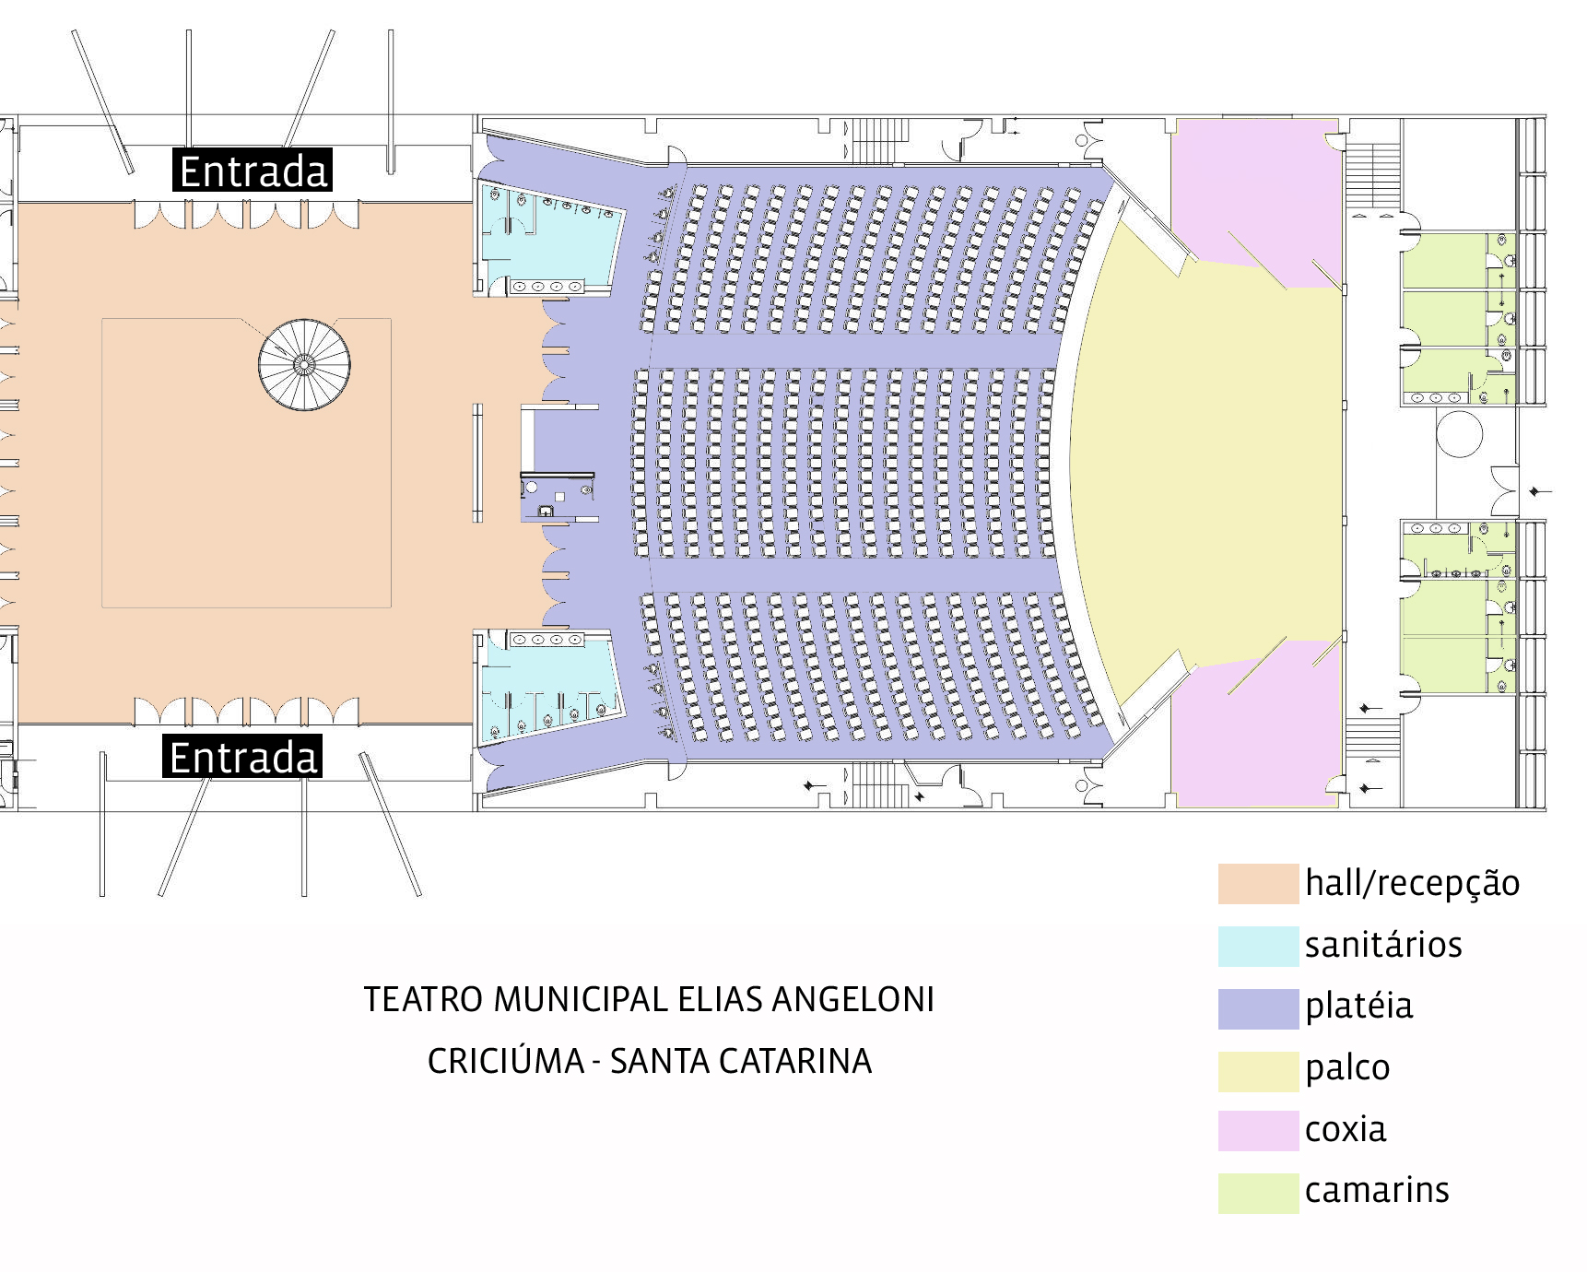

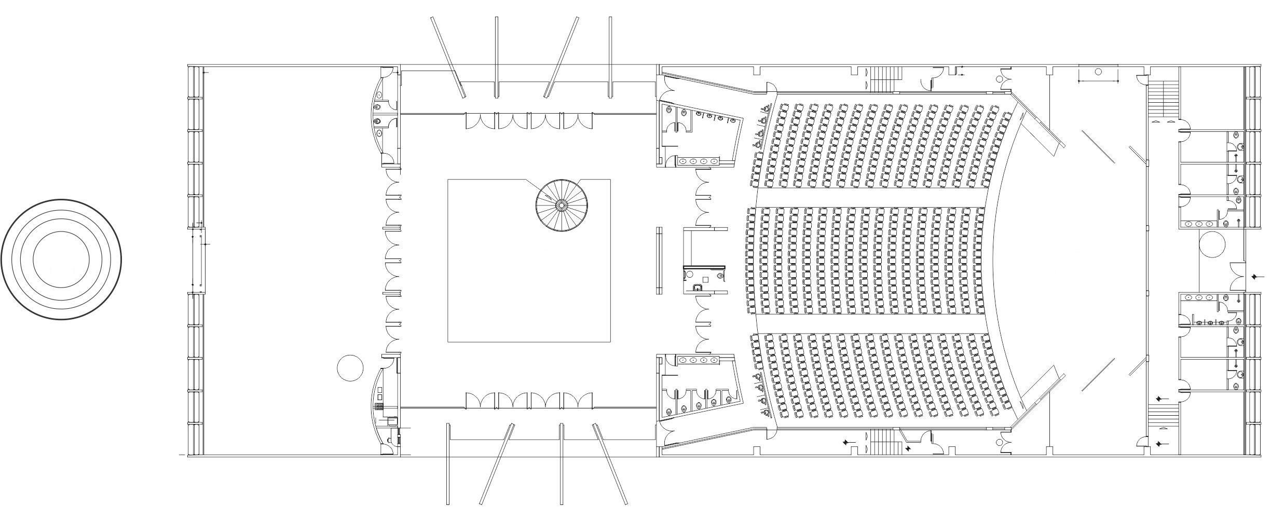

EDITAL Nº 327/2019

ANEXO V - LAYOUT DO PALCO

20º UNESC EM DANÇA
CRICIÚMA (SC) – 29, 30 DE NOVEMBRO e 01 DE DEZEMBRO DE 2019

